|  |
| --- |
| **Seconde baccalauréat professionnel**  **GATL – DOSSIER 7 – ÉVALUATION** |
| **Activités proposées**   * Analyser des demandes de transport * Élaborer l’offre de transport (devis) * Transmettre l’offre au client * Compléter une lettre de voiture * Étudier le secteur du transport Express |
| **NOM : PRÉNOM :** |
| **NOTE SUR 20 et observations** |

**Groupe Network Express**

38 rue de Roubaix

59200 Tourcoing

Tél : 03 20 36 24 71 - Fax : 03 20 27 49 32

[www.network-express.com](http://www.network-express.com)

[exploitation@network-epress.com](mailto:exploitation@network-epress.com)

**Contexte professionnel**

Situé à Tourcoing, près de Lille, le groupe **Network Express**  est depuis 20 ans le spécialiste du transport express en véhicules légers (VL) et Poids Lourds (PL) sur la région Lilloise.

Fort de son expérience et face à une demande grandissante, le groupe **Network Express** s’est rapidement diversifié et propose :

* Un service de transport express en véhicules légers (jusqu’à 20 m³ et charge utile de 800 kg)
* Un service de transport poids lourds de 7 à 33 palettes
* Network Affaires (service de transport de personnes)
* Network Formations (sécurité routière, conduite responsable, conduite de VLC…).

Vous êtes affecté(e) au sein du service exploitation sous la responsabilité de Max LARRIEUX, responsable d’exploitation. Nous sommes le 15 février.

**Mission 1 – Étudier des demandes de transport**

Ce matin, vous réceptionnez dans votre boîte mail quatre demandes de transport (**DOCUMENTS 1 à 4**). Votre responsable vous charge de les analyser et de sélectionner le véhicule disponible pour cette opération. Il vous transmet également le zonage des interventions (**DOCUMENT 5**), les tarifs applicables (**DOCUMENT 6**) et la liste des véhicules disponibles (**DOCUMENT 7**).

**Votre travail :**

1. À partir de l’ensemble documentaire à votre disposition, complétez le tableau d’affectation des véhicules (**ANNEXE 1**).

**Mission 2 – Élaborer l’offre de transport (devis)**

Monsieur LARRIEUX a apprécié votre travail. Il vous charge désormais d’élaborer le devis pour la DEMANDE n° 3 (**DOCUMENT 3**).

**Votre travail :**

1. À partir des informations à votre disposition, complétez le DEVIS n° D-568 en date du 15 février en complétant **l’ANNEXE 2**.
2. Sur **l’ANNEXE 3**, rédigez le mail d’accompagnement du devis en respectant le plan suivant :
   * Accuser réception de la demande de devis et remercier
   * Annoncer l’envoi du devis en PJ
   * Préciser les modalités
   * Conclure
   * FP

**Mission 3 – Compléter une lettre de voiture**

Le client MOBLOO a validé le devis pour le transport du 21 février. Monsieur LARRIEUX vous charge de préparer la lettre de voiture correspondante à ce fret. Veillez à ne compléter que les parties préparatoires au transport.

**Votre travail :**

1. À partir des informations à votre disposition, complétez la lettre de voiture (**ANNEXE 4**). Vous disposez des informations suivantes :

* Conducteur : M. HAKIMI
* Distance : 13 km
* Immatriculation : voir travail précédent
* Pas de la marchandise ADR ni de transport sous température dirigée.
* Port payé

**Mission 4 – Analyser le secteur du transport express**

Monsieur LARRIEUX souhaite désormais vous présenter le secteur du transport EXPRESS. IL vous a confié une documentation (**DOCUMENT 8**) et vous charge de répondre à ses questions.

**Votre travail :**

1. À partir des informations contenues dans le document, répondez sur votre copie aux questions suivantes :
2. Définissez avec vos propres mots la notion de transport express.
3. Citez trois de ses caractéristiques.
4. Évaluez l’évolution du secteur du transport express en France.
5. Expliquez les facteurs qui ont permis cette croissance.

**DOCUMENT 1 – DEMANDE 1**

De : [m.jacquet@kalysse.fr](mailto:m.jacquet@kalysse.fr)

A : [exploitation@network-epress.com](mailto:exploitation@network-epress.com)

Objet : demande de transport

Bonjour,

Pouvez-vous assurer une prise en charge au départ de nos locaux le 17 février avant 10 heures de deux palettes de matériel médical dimensions 1200*800*1900 poids total 425 kg pour une livraison chez notre client, la société IRIS RADIOLOGIE, 95 rue du Faubourg, 59000 LILLE. Prévoir véhicule hayon.

Merci par avance,

Mélanie JACQUET

Service expéditions – Kalysse

Parc d’activité Médian - Fr - 59200 Tourcoing

**DOCUMENT 2 – DEMANDE 2**

De : [maurice.pierret@lamaisondubillard.com](mailto:maurice.pierret@lamaisondubillard.com)

A : [exploitation@network-epress.com](mailto:exploitation@network-epress.com)

Objet : Chiffrage de transport

Bonjour,

Nous souhaitons faire acheminer une palette de jeux et jouets le 18 février chez notre client, King Jouet, Zone Artisanale Ouest, 59211 SANTES. Chargement dans nos locaux avant 10 heures.

Dimensions : 1200*1000*1500. Poids 105 kg.

Merci par avance,

Maurice PIERRET

La Maison du Billard

3725 rue de la Lys   
59200 TOURCOING

**DOCUMENT 3 – DEMANDE 3**

De : [jfleblanc@mobloo.com](mailto:jfleblanc@mobloo.com)

A : [exploitation@network-epress.com](mailto:exploitation@network-epress.com)

Objet : devis de transport

Bonjour,

Nous souhaitons faire acheminer pour le 21 février 4 palettes de petits mobiliers de bureau pour notre client, la Mairie de Villeneuve d’Ascq.

Les palettes sont composées comme suit :

Palette 1 : 1200*1000*1500 poids 195 kg

Palette 2 : 1200*1000*1500 poids 180 kg

Pelette 3 : 1200*1000*1500 poids 145 kg

Palette 4 : 800*800*1500 poids 120 kg

Prise des palettes dans nos locaux le 21 avant 10 heures, livraison au Centre Technique Municipal, 30 rue Jules Ferry, 59591 Villeneuve d’Ascq avant 11 h 45.

Merci d’avance pour votre réponse,

Jean-François LEBLANC

Responsable logistique commerciale

**MOBLOO France** – Parc d’activités Roubaix Est

Fr – 59390 TOUFFLERS

**DOCUMENT 4 – DEMANDE 4**

De : [jfleblanc@mobloo.com](mailto:jfleblanc@mobloo.com)

A : [exploitation@network-epress.com](mailto:exploitation@network-epress.com)

Objet : demande de devis

Bonjour,

Nous souhaitons faire transporter pour le 24 février 2 palettes de mobiliers de bureau pour notre client, ARCOTECH, 8 rue Bazin, 59147 CHEMY

Les palettes sont composées comme suit :

Palette 1 : 1200*1000*1400 poids 295 kg

Palette 2 : 1200*1000*1400 poids 320 kg

Prise des palettes dans nos locaux, livraison à l’adresse indiquée ci-dessus avant 10 heures.

Merci par avance,

Jean-François LEBLANC

Responsable logistique commerciale

**MOBLOO France** – Parc d’activités Roubaix Est

Fr – 59390 TOUFFLERS

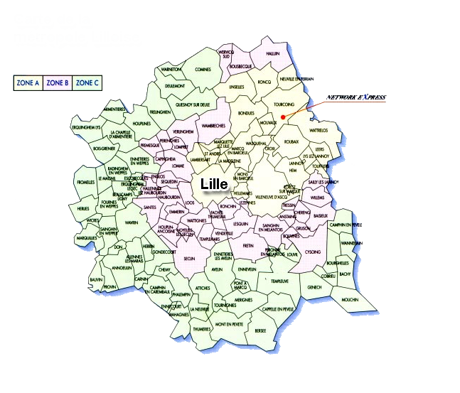**DOCUMENT 5 – ZONAGE DE LIVRAISONS**

**VILLENEUVE D’ASCQ**

**SANTES**

**CHEMY**

**DOCUMENT 6 – TARIFS 2023 – Prix / palette**

**DOCUMENT 7 - Liste des véhicules légers disponibles**

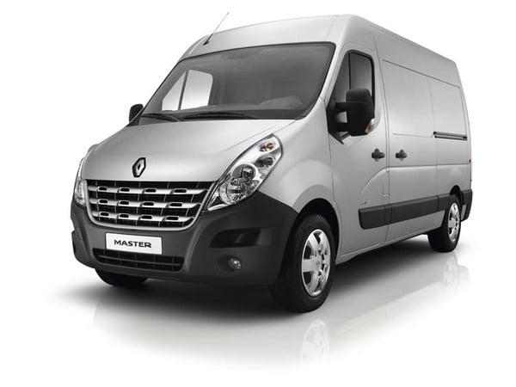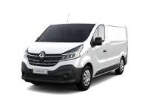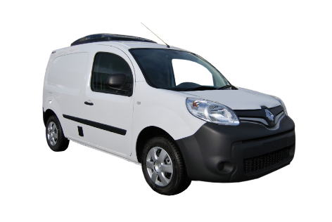

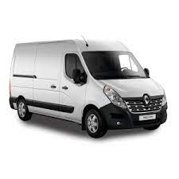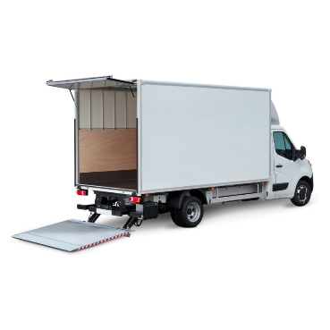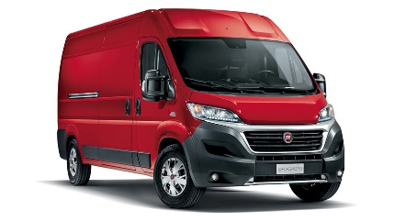

Renault Master 14m³

MM-698-AQ

Renault Kangoo 2m³

FE-968-AH

Renault Master 10 m³

LK-652-BX

Renault Trafic 6 m³

FG-563-BD

Fiat DUCATO – 16 m³

QL-312-MP

Mercedes Sprinter 20 m³ avec Hayon

GD-401-FE

**ANNEXE 1 – Tableau de sélection des véhicules**

|  |  |  |  |  |  |  |  |  |
| --- | --- | --- | --- | --- | --- | --- | --- | --- |
| **N° demande** | **Nom du client au chargement** | **Date de chargement** | **Ville de chargement** | **Zone de livraison** | **Ville de livraison** | **Poids total de la charge** | **Volume de la charge en m³** | **Choix du véhicule et immatriculation** |
| **1** |  |  |  |  |  |  |  |  |
| **2** |  |  |  |  |  |  |  |  |
| **3** |  |  |  |  |  |  |  |  |
| **4** |  |  |  |  |  |  |  |  |

**ANNEXE 2 – Devis à compléter**

***NETWORK EXPRESS***

38 Rue de Roubaix,

59200 TOURCOING

🕿 06 66 66 52 10

Mail : [infos@network-express.com](mailto:infos@network-express.com)

Site internet : <https://www.network-express.com/>

**DEVIS N° en date du**

**CLIENT AU CHARGEMENT - EXPÉDITEUR (préciser nom et adresse complète) :**

**DESTINATAIRE (préciser nom et adresse complète) :**

**NATURE DES MARCHANDISES :**

**VÉHICULE (MODÈLE + IMMATRICULATION) :**

**POIDS TOTAL DES MARCHANDISES :**

**Zone de livraison : ❑ A ❑ B ❑ C Volume (m³) :**

|  |  |  |  |
| --- | --- | --- | --- |
|  | **Prix HT / palette** | **Quantité** | **Montant HT** |
| **Tarif applicable** |  |  |  |
| **TVA (20 %)** | | |  |
| **MONTANT TTC** | | |  |

Devis valable 7 jours.

Si acceptation, nous retourner le document avec la mention bon pour accord à l’adresse mail [infos@network-express.com](mailto:infos@network-express.com)

TOURCOING, le L’expéditeur (signature précédée de la mention « Bon pour accord »

Signature : Le :

**ANNEXE 3 – Mail d’accompagnement**

**De :**

**À :**

**Objet :**

**Message**

**PJ :**

**ANNEXE 4 – Lettre de voiture à compléter**

Partie à renseigner

**ANNEXE 5 – Le transport express**

En quelques mots, le transport express, c’est le transport de colis, donc de plusieurs marchandises de petite taille, ou d’une marchandise assez volumineuse, qui ont besoin d’être acheminés dans un délai court et parfois même urgent. Ces marchandises peuvent être acheminées en France ou à l'étranger. Pour être qualifié de « transport express », un transport doit cocher certaines cases. Il doit avoir :

* Un enlèvement et une livraison à un point précis, dit “de porte à porte” ;
* Des délais de livraison assez rapides et connus à l’avance ;
* Une prise en charge des formalités administratives et douanières ;
* La connaissance et le renseignement du volume de marchandises ou du fret, pour pouvoir associer un véhicule à l’avance (léger, utilitaire, poids lourds, etc.)
* Un suivi en temps réel du transport ;
* La génération rapide des documents de transport comme l’édition de bordereaux.

Un transporteur express peut prendre en charge des denrées périssables ou vouées à se transformer rapidement (comme le béton qui se solidifie), l’acheminement d’équipements lourds comme la livraison de machines de chantier pour le BTP, sans oublier la livraison de colis fragiles comme l’acheminement d’œuvres d’art. Le transporteur express se conforme à des délais courts : il faut qu’un trajet soit réalisé dans la demi-journée, voire dans les quelques heures qui suivent la commande. Ce type de service s’adresse à des particuliers comme à des professionnels.

**Le secteur du transport express prend de plus en plus d’ampleur**

En France, nous pouvons compter pas moins de 40 000 entreprises dans le transport express. Bien souvent, celles-ci sont de petites entreprises et ne dépassent pas le nombre de 10 salariés.

Le transport express en France connaît une croissance stable, autour de 5 %. Plusieurs facteurs expliquent cette augmentation chaque année comme la part écrasante du e-commerce, la volonté des entreprises de travailler en flux tendus (réduction des stocks), la logistique du dernier kilomètre, une concurrence accrue et une augmentation globale de la qualité des services (suivi en temps réel notamment). Le transport express en France repose en majorité sur le transport routier : celui-ci représente 80 % des flux si l’on mixe tous les moyens d’acheminement, y compris les voies maritimes ou ferroviaires.

**Source :** [**https://www.dashdoc.com**](https://www.dashdoc.com)